## 一、批量付款概述

开通了批量付款功能的商户，可以点击分类导航中批量付款选项，下载付款申请表模板，上传文件，进行批量付款操作。支持批量付款到银行账号或百付宝账号。

商户充值的界面，提供了网银充值，商户可以选择个人网银或者企业网银来给现金账户进行充值，充值的功能是提供给商户，以便商户在账户无可用余额的情况下，有用户要求退款或付款时，则商户可以通过账户充值后，完成用户退款需求。

## 二、批量付款流程介绍

1、打开百付宝企业版商户后台: <http://vip.baifubao.com> ；

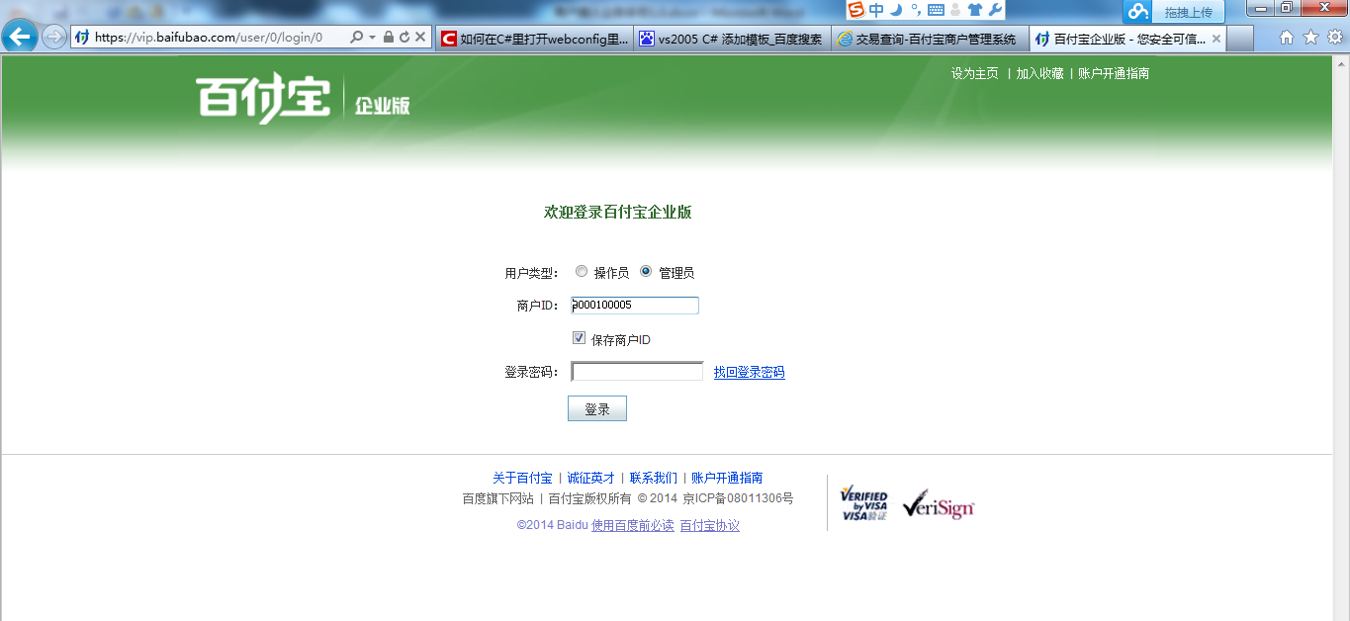

2、进入如下账户，有两种批量付款形式：

2.1、批量付款到百付宝账户

2.2、批量付款到银行卡

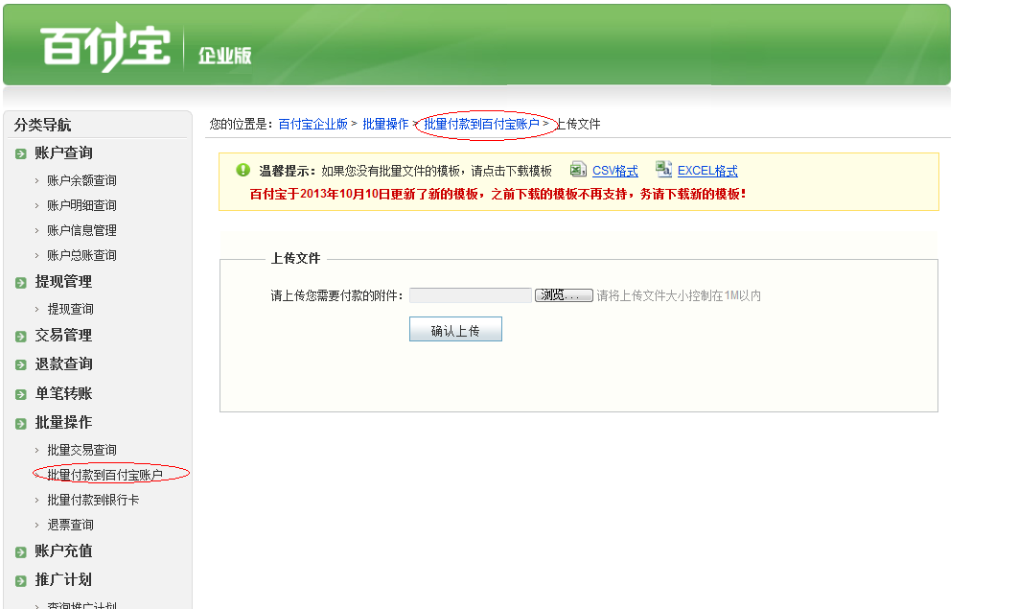

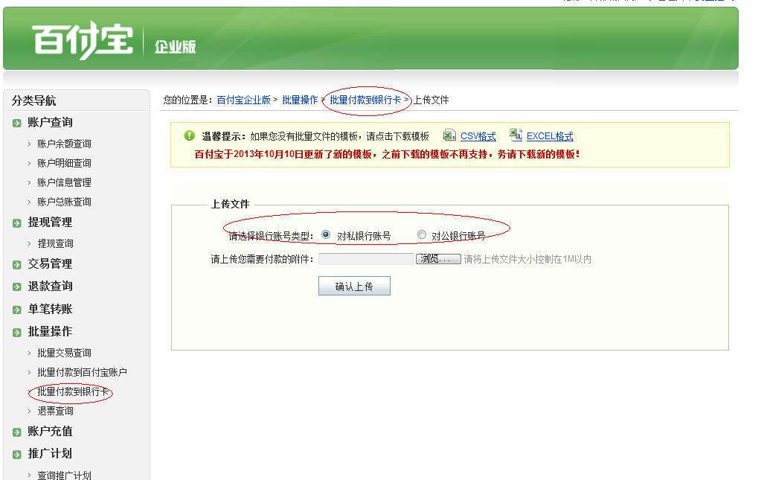

3、上传批量付款文件以后，如果批量付款文件不正确，会有相应的错误提示；

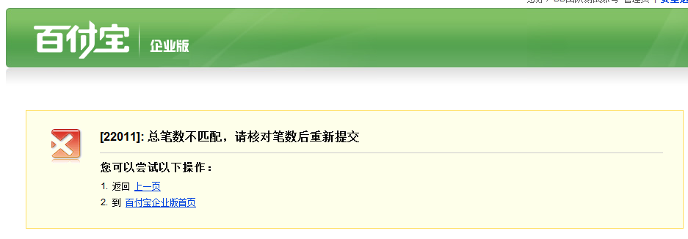

4、如果批量付款文件正确，提示上传文件成功；

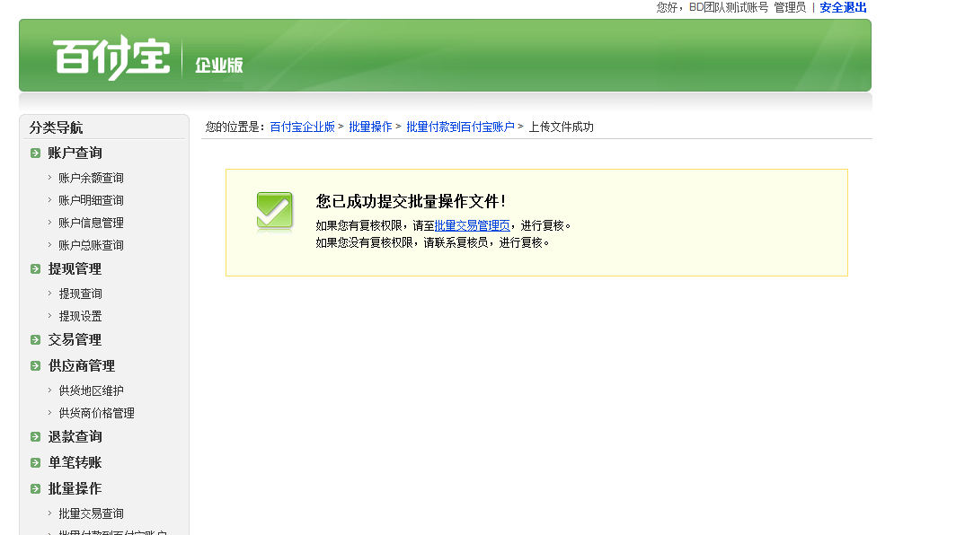

5、商户后台还可以查询批量付款交易；

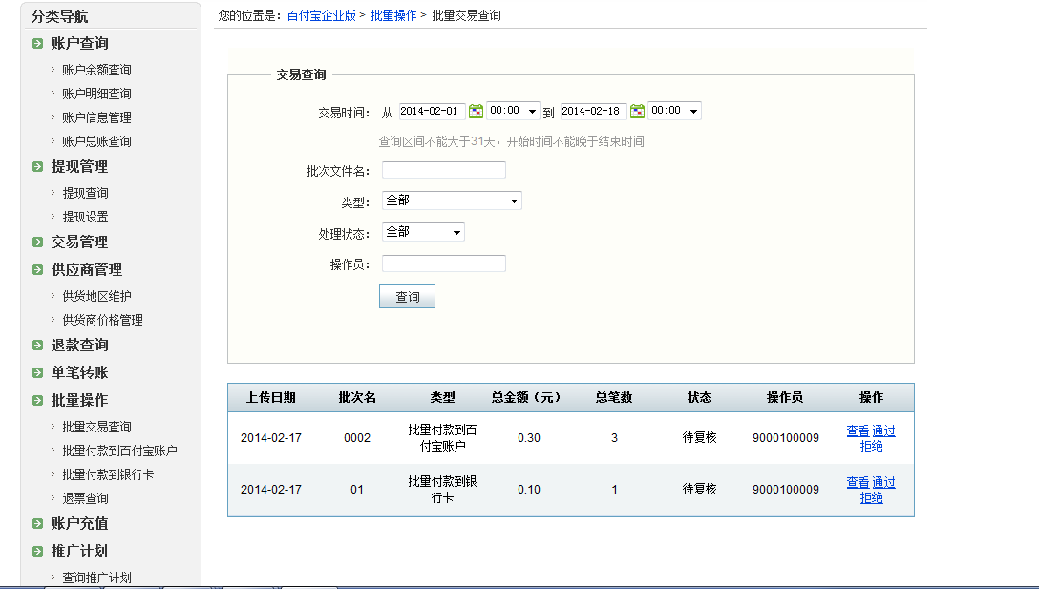

6、批量付款文件上传以后，有一个“复核确认”操作，以批量付款到百付宝账号为例，如下图；

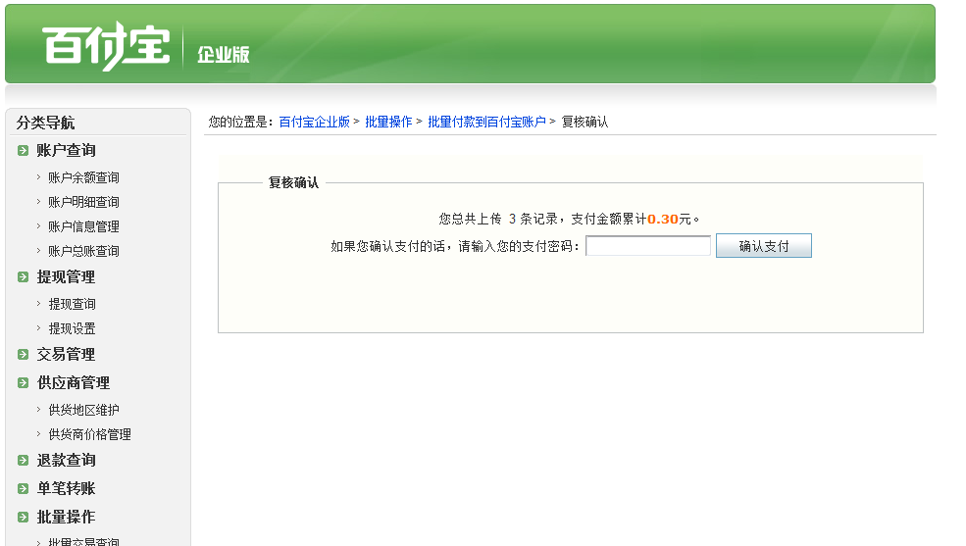

7、复核确认以后，后台会进行批量付款；

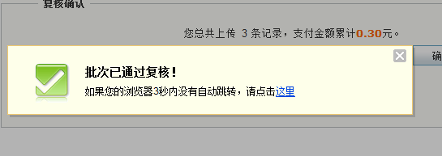

## 三、备注

1. 目前付款到个人银行卡，只支持工行、招行、农行、建行、中信银行、广发银行六家
2. 批量付款到银行卡，除付款说明和备注以外，都为必填项
3. 账期、限额、对手机号码为账户的，无短信通知到帐